Toalety, nočníky a jiné souvislosti
Praha, 3. 6. 2020 – Pražská galerie koupelen ožije v červnu novou výstavou. Vedle moderních současných koupelen, které galerie standardně představuje jako inspiraci, se od 11. června představí expozice historických nočníků, toalet a dalších artefaktů spojených s hygienou. Vernisáž výstavy se uskuteční 11. 6. od 18 hodin a její součástí bude křest stejnojmenné knihy.
Výstava představí exponáty z období od 15. století až po současnost – nočníky různých tvarů, užití i materiálů, urinační nádoby, klozetové truhly, židle, křesla, cestovní záchody, dřepové a sedací WC, záchody z kosmického programu, pisoáry i bidety. K unikátům patří nočník vyrobený pro Napoleona Bonaparte, pro Lincolnovu ložnici v Bílém domě, pro Titanic, pro čínského císaře Čchie-lunga či pro hraběnku Mathildu Nostitzovou. A dále vedle klasických nočníků také svatební francouzské a čínské nočníky, dámské nočníky bourdaloue, nočníky se strojkem hrajícím melodii, žertovné, suvenýrové i dehonestující. Součástí sbírky je také odborná literatura, pohlednice, obrazy, vtipy a mnoho dalších drobných kuriozit, jako například figurky španělských betlémů Kaganeros (Kakánků), barokní pastičky na blechy a další předměty osobní hygieny.
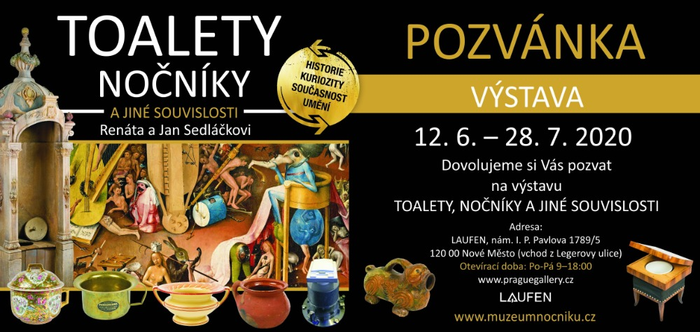
Manželé Renáta a Jan Sedláčkovi se věnují sběratelství nočníků, toalet, předmětů souvisejících s tělesnou hygienou a vyhledávání nových informací v tomto oboru od roku 2000, kdy zakoupili zchátralou středověkou tvrz. Během vlastního stavebně-historického průzkumu v ní objevili jedny z prvních toalet na našem území, v odborných kruzích vysoce ceněných. Tento nález byl impulzem k jejich pátrání po tom, kam lidé v různých historických obdobích chodili na toaletu, jaké k tomu používali nádoby, jaká místa si stavěli pro tyto účely a jaké budovali systémy pro likvidaci tělesného odpadu. Kromě toho se ve svých teoretických pracích zabývají též lidskou hygienou nejen z aktuálního environmentálního hlediska, ale i s výhledem do blízké budoucnosti.

Po dvaceti letech intenzivní badatelské činnosti, budování sbírky (která dnes čítá přes 2200 exponátů) a s bohatými zkušenostmi s provozováním kamenného stálého Muzea historických nočníků a toalet se rozhodli napsat a vydat knihu „Toalety, nočníky a jiné souvislosti“. Autoři v ní populárně-vědeckou formou seznamují čtenáře s výsledky svého bádání tak, aby je nejen otevřeně a zasvěceně informovali o této části lidské hygieny ve všech souvislostech, leckdy dosud netušených, ale aby jim poskytli i pobavení a představili část své sbírky. Celá sbírka bude k následně dispozici v elektronické podobě Muzea včetně mnoha dalších poznatků.

Toalety, nočníky a jiné souvislosti – Renáta a Jan Sedláčkovi

Prague Gallery – Art of Bathrooms
I. P. Pavlova 5 (vchod z Legerovy ulice), 120 00 Praha 2
11. 6. 2020 – 28. 7. 2020, po – pá 9:00 – 18:00

Vernisáž a slavnostní křest knihy: 11. 6. 2020 od 18.00 hod

Laufen Prague Gallery
Galerie v nevšední čisté oáze značek Jika, Roca a Laufen vystavuje vše ze světa koupelnových řešení. Od praktických kousků po skvosty, které mohou stát ve výstavních síních vedle dalších uměleckých děl.
Pod interiérem showroomu z října 2014 je podepsán český architekt Michal Janků. Ve dvou podlažích o celkové ploše více než 700 m² má vedle designových sérií značky Laufen své nezastupitelné místo i historicky nejoblíbenější česká koupelnová značka Jika.

